Проект
изменений в Правила землепользования и застройки городского округа
«Город Калининград»
Графическое изображение
фрагмента Карты градостроительного зонирования Правил землепользования и застройки городского округа «Город Калининград»
(территория по ул. Серж. Мишина в Центральном районе)
изменить зону Р-2
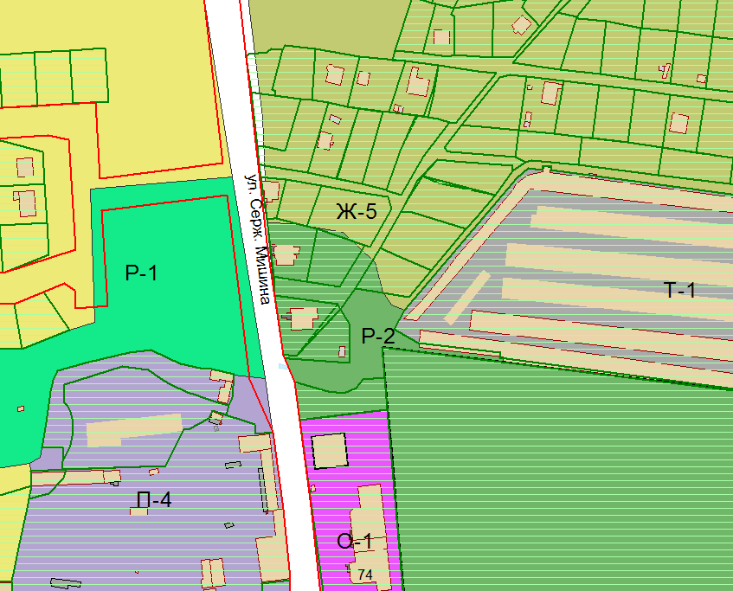
на зону Ж-5
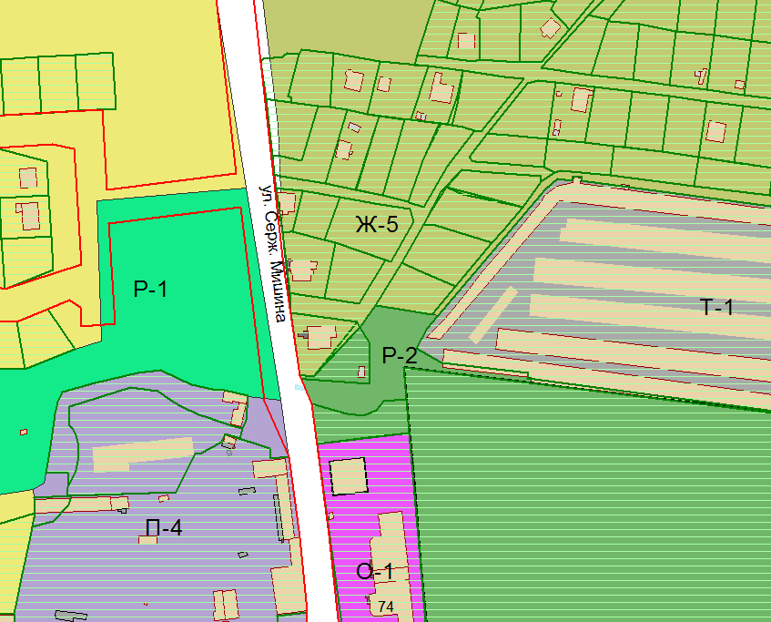
Председатель комиссии
по землепользованию и застройке А.Л. Крупин

Исп. Е.В. Маслова, 92-31-46

